一. 配對
試從書中找出下列歌曲，並分析它們的歌唱部分屬於哪一種織體的音樂。

1.《共歡》 ‧

2.《守護者露西亞》 ‧ ‧A.單音音樂

3.《購物天堂──香港》 ‧ ‧B.主調音樂

4.《小白船》 ‧

5.《心事》 ‧

二. 填表
試寫出下列表演記號的意思。

表演記號 | 意思
1. 
2. 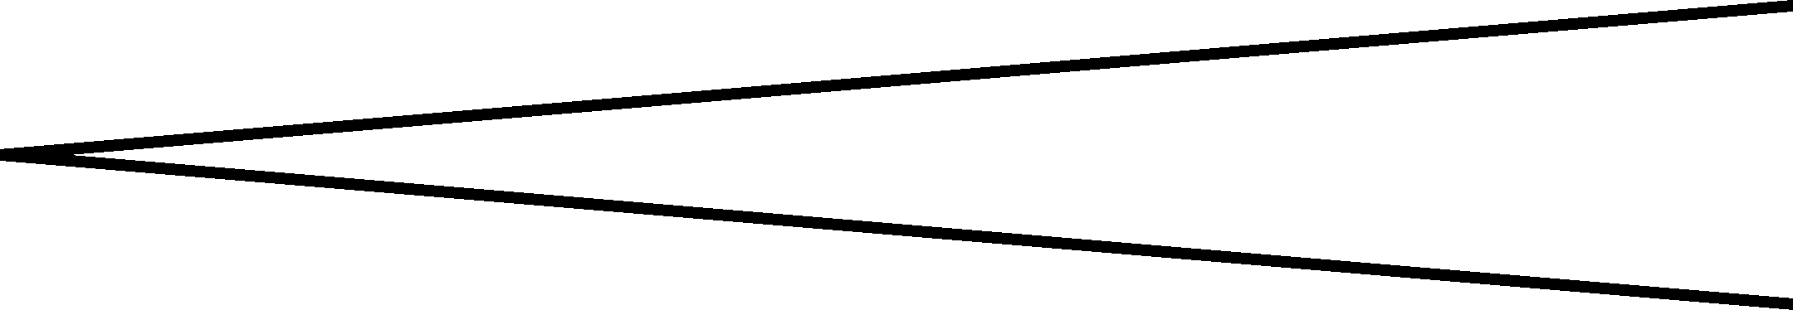
3. 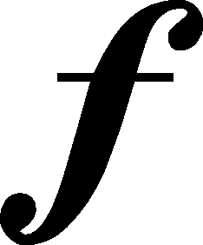
4. 

